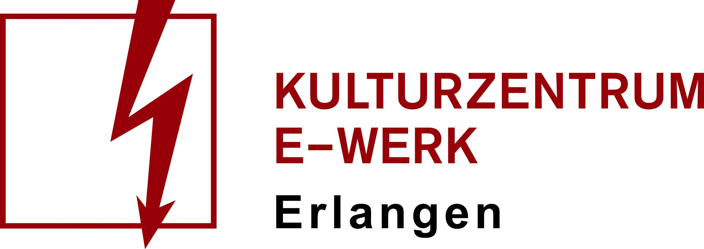

James Heather

Samstag, 08.10.2022 /// Neues Museum, Nürnberg
Einlass: 20:30 Uhr /// Beginn 21 Uhr
Art: Konzert /// Genre: Neo-Klassik /// Bestuhlt

Der zeitgenössische britische Pianist James Heather veröffentlichte 2007 sein Debütalbum »Stories From Far Away On Piano« digital via Ahead Of Our Time – Coldcuts erstem Label und Spielplatz für freie Ausdrucksform und Experimentierfreude in der Labelfamilie von Ninja Tune.
Den minimalistischen Solo-Piano-Stücken von James Heather wohnen an der Oberfläche eine recht simple Schönheit inne, gleichwohl darunter eine noch viel stärkere Intensität schimmert. Die emotionale Atmosphäre reicht von erschütternd und traurig hin zu optimistisch, versöhnlich und euphorisch.
Als Kind brachte James Heathers Großvater ihm das Komponieren und das Manipulieren der Stimmung von Klaviersaiten bei. Inspiriert von Beethoven, Debussy und der Piraten-Radiosendung „Acid House“ seines Nachbarn wurde das Komponieren am Klavier zu seiner Leidenschaft.
Seine Musik nimmt in Bezug auf Post-Rock und Drone ebenso viel wie elektronischen Musik, Klassik und Jazz. 2021 veröffentlicht Heather „Modulations: EP2“ auf Ninja Tune Records.
Die Tracks wurden diesmal sehr viel bei seinen Konzerten geschliffen. Er spielte in England die großen, wichtigen Festivals wie Green Man oder Glastonbury, Berlin Planetarium und viele mehr in ganz Europa. Er selbst nennt seinen Ansatz "Pulse Music". Er spielt am Klavier ohne Metronom oder Notation, läßt seinen Instinkt entscheidet, wohin die Dinge gehen.
Für Menschen die Künstler wie Nils Frahm oder Martin Kohlstedt schätzen eine neue, große Entdeckung !

